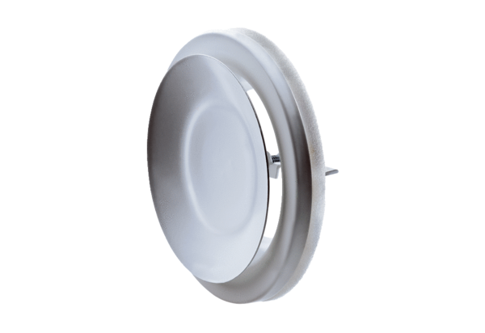Talířový ventil, kovový TFZ 15Obsah dodávky: 1 kusSortiment: C
Typové číslo: 0151.0366Výrobce: MAICO

